

实 验（实训）报 告

项 目 名 称 实验二附加：Git的使用
所属课程名称 软件质量与测试
项 目 类 型 操作型
实验(实训)日期 2017.2.28

班 级 14软件工程
学 号 140104400129
姓 名 赵梦煜
指导教师 张威

浙江财经大学教务处制
一、实验（实训）概述：
【目的及要求】
Git的使用，了解Git原理，熟悉Git命令,并能运用Git对自己进行版本管理。

【基本原理】
利用Git等实验软件完成各个实验项目的要求。

【实施环境】（使用的材料、设备、软件）

Git软件
二、实验（实训）内容：
- 安装Git,并在本地建立Git仓库。截图。
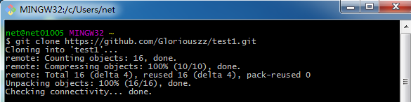
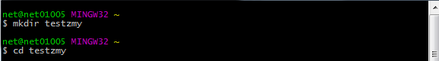

2．增加Git文本文件，并提交。截图。
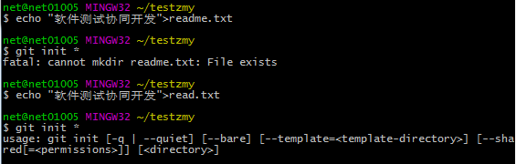
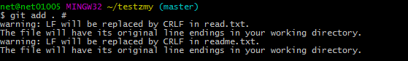
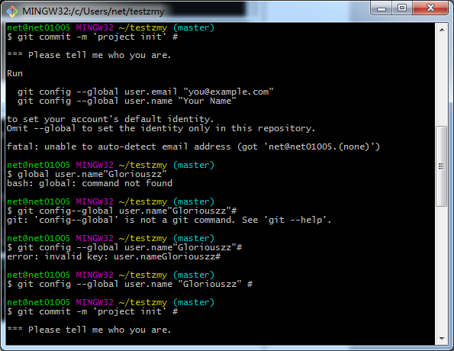
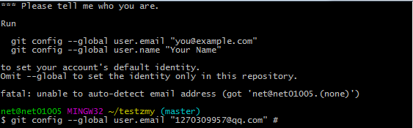
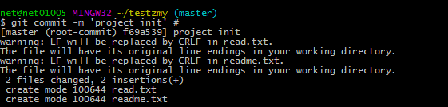
3. 创建分支,并合并。截图。
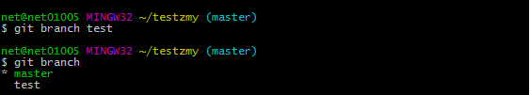

- 本地Git管理的项目上传至github网站中。截图。
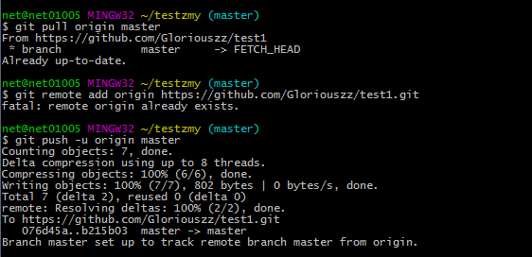
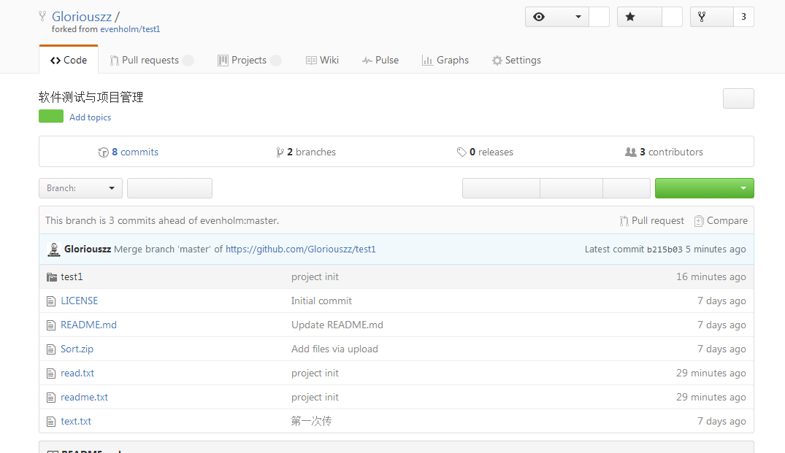

- 列举Git的命令，并论述如何进行版本管理？
- 新建代码库
# 在当前目录新建一个Git代码库$ git init
# 新建一个目录，将其初始化为Git代码库$ git init [project-name]
# 下载一个项目和它的整个代码历史$ git clone [url]
二、配置
# 显示当前的Git配置$ git config --list
# 编辑Git配置文件$ git config -e [--global]
# 设置提交代码时的用户信息$ git config [--global] user.name "[name]"
$ git config [--global] user.email "[email address]"
三、增加/删除文件
# 添加指定文件到暂存区$ git add [file1] [file2] ...
# 添加指定目录到暂存区，包括子目录$ git add [dir]
# 添加当前目录的所有文件到暂存区$ git add .
# 添加每个变化前，都会要求确认# 对于同一个文件的多处变化，可以实现分次提交$ git add -p
# 删除工作区文件，并且将这次删除放入暂存区$ git rm [file1] [file2] ...
# 停止追踪指定文件，但该文件会保留在工作区$ git rm --cached [file]
# 改名文件，并且将这个改名放入暂存区$ git mv [file-original] [file-renamed]
四、代码提交
# 提交暂存区到仓库区$ git commit -m [message]
# 提交暂存区的指定文件到仓库区$ git commit [file1] [file2] ... -m [message]
# 提交工作区自上次commit之后的变化，直接到仓库区$ git commit -a
# 提交时显示所有diff信息$ git commit -v
# 使用一次新的commit，替代上一次提交# 如果代码没有任何新变化，则用来改写上一次commit的提交信息$ git commit --amend -m [message]
# 重做上一次commit，并包括指定文件的新变化$ git commit --amend [file1] [file2] ...
五、分支
# 列出所有本地分支$ git branch
# 列出所有远程分支$ git branch -r
# 列出所有本地分支和远程分支$ git branch -a
# 新建一个分支，但依然停留在当前分支$ git branch [branch-name]
# 新建一个分支，并切换到该分支$ git checkout -b [branch]
# 新建一个分支，指向指定commit$ git branch [branch] [commit]
# 新建一个分支，与指定的远程分支建立追踪关系$ git branch --track [branch] [remote-branch]
# 切换到指定分支，并更新工作区$ git checkout [branch-name]
# 切换到上一个分支$ git checkout -
# 建立追踪关系，在现有分支与指定的远程分支之间$ git branch --set-upstream [branch] [remote-branch]
# 合并指定分支到当前分支$ git merge [branch]
# 选择一个commit，合并进当前分支$ git cherry-pick [commit]
# 删除分支$ git branch -d [branch-name]
# 删除远程分支$ git push origin --delete [branch-name]
$ git branch -dr [remote/branch]
六、标签
# 列出所有tag$ git tag
# 新建一个tag在当前commit$ git tag [tag]
# 新建一个tag在指定commit$ git tag [tag] [commit]
# 删除本地tag$ git tag -d [tag]
# 删除远程tag$ git push origin :refs/tags/[tagName]
# 查看tag信息$ git show [tag]
# 提交指定tag$ git push [remote] [tag]
# 提交所有tag$ git push [remote] --tags
# 新建一个分支，指向某个tag$ git checkout -b [branch] [tag]
七、查看信息
# 显示有变更的文件$ git status
# 显示当前分支的版本历史$ git log
# 显示commit历史，以及每次commit发生变更的文件$ git log --stat
# 搜索提交历史，根据关键词$ git log -S [keyword]
# 显示某个commit之后的所有变动，每个commit占据一行$ git log [tag] HEAD --pretty=format:%s
# 显示某个commit之后的所有变动，其"提交说明"必须符合搜索条件$ git log [tag] HEAD --grep feature
# 显示某个文件的版本历史，包括文件改名$ git log --follow [file]
$ git whatchanged [file]
# 显示指定文件相关的每一次diff$ git log -p [file]
# 显示过去5次提交$ git log -5 --pretty --oneline
# 显示所有提交过的用户，按提交次数排序$ git shortlog -sn
# 显示指定文件是什么人在什么时间修改过$ git blame [file]
# 显示暂存区和工作区的差异$ git diff
# 显示暂存区和上一个commit的差异$ git diff --cached [file]
# 显示工作区与当前分支最新commit之间的差异$ git diff HEAD
# 显示两次提交之间的差异$ git diff [first-branch]...[second-branch]
# 显示今天你写了多少行代码$ git diff --shortstat "@{0 day ago}"
# 显示某次提交的元数据和内容变化$ git show [commit]
# 显示某次提交发生变化的文件$ git show --name-only [commit]
# 显示某次提交时，某个文件的内容$ git show [commit]:[filename]
# 显示当前分支的最近几次提交$ git reflog
八、远程同步
# 下载远程仓库的所有变动$ git fetch [remote]
# 显示所有远程仓库$ git remote -v
# 显示某个远程仓库的信息$ git remote show [remote]
# 增加一个新的远程仓库，并命名$ git remote add [shortname] [url]
# 取回远程仓库的变化，并与本地分支合并$ git pull [remote] [branch]
# 上传本地指定分支到远程仓库$ git push [remote] [branch]
# 强行推送当前分支到远程仓库，即使有冲突$ git push [remote] --force
# 推送所有分支到远程仓库$ git push [remote] --all
九、撤销
# 恢复暂存区的指定文件到工作区$ git checkout [file]
# 恢复某个commit的指定文件到暂存区和工作区$ git checkout [commit] [file]
# 恢复暂存区的所有文件到工作区$ git checkout .
# 重置暂存区的指定文件，与上一次commit保持一致，但工作区不变$ git reset [file]
# 重置暂存区与工作区，与上一次commit保持一致$ git reset --hard
# 重置当前分支的指针为指定commit，同时重置暂存区，但工作区不变$ git reset [commit]
# 重置当前分支的HEAD为指定commit，同时重置暂存区和工作区，与指定commit一致$ git reset --hard [commit]
# 重置当前HEAD为指定commit，但保持暂存区和工作区不变$ git reset --keep [commit]
# 新建一个commit，用来撤销指定commit# 后者的所有变化都将被前者抵消，并且应用到当前分支$ git revert [commit]
# 暂时将未提交的变化移除，稍后再移入$ git stash
$ git stash pop

如何管理版本库:
创建版本库。
添加与修改文件。
创建新分支。
打标签并整理版本库。
克隆版本库。

三、指导教师评语及成绩：
评语：

成绩： 指导教师签名：
批阅日期：

